**BUG_01 / 05-06-2023**

**Caso de prueba 6**

**Descripción:**

Cuando el carrito está vacío, el botón "Checkout" debe estar inhabilitado, pero este se encuentra habilitado aún cuando no hay productos en el carrito.

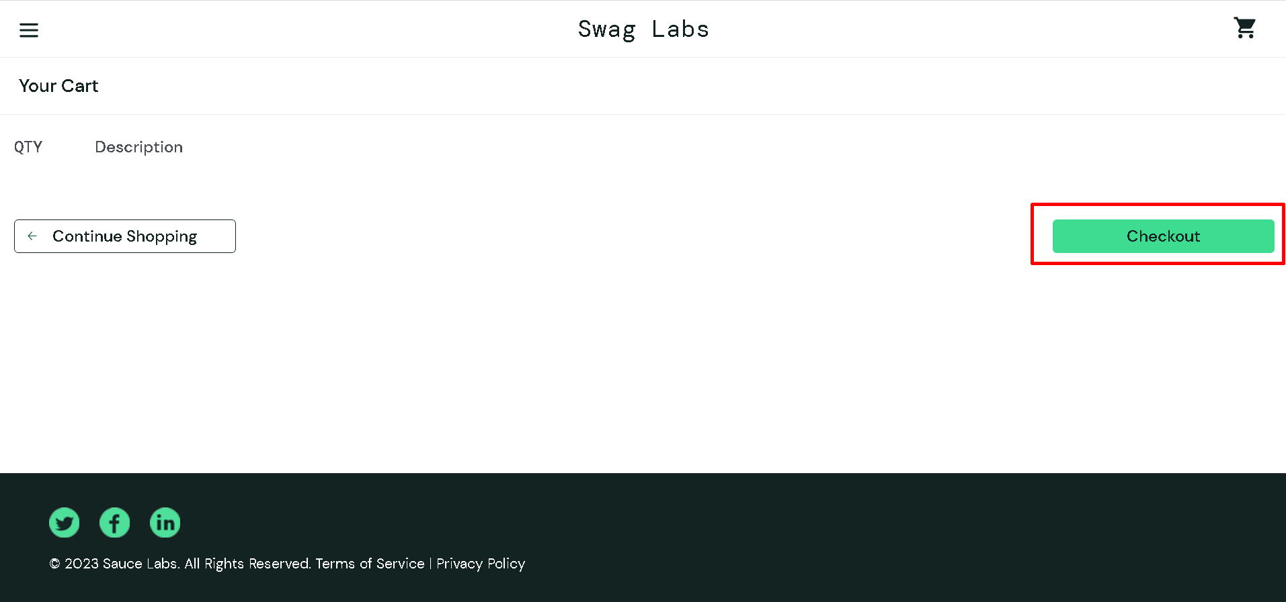

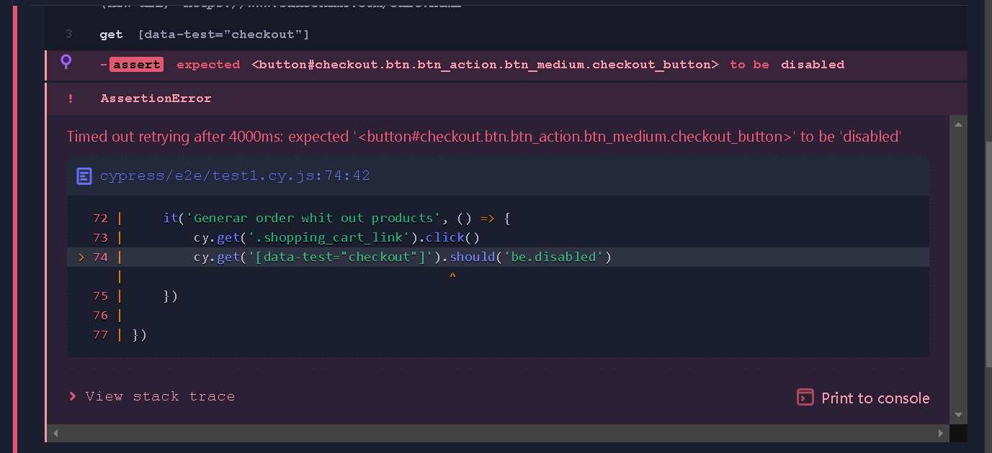

Entonces, el sistema permite generar una orden sin ningún producto ni información personal:

